Konkursy
Weź udział w konkursach. Stwórz pracę plastyczną lub literacką albo rozwiąż krzyżówkę i prześlij do nas rozwiązanie.
Poniżej znajdziesz linki odnoszące do regulaminów i zgód dla rodziców. Zapytaj pedagoga, jeśli nie wiesz, co z nimi zrobić!
e-mail: epedagog@interia.pl
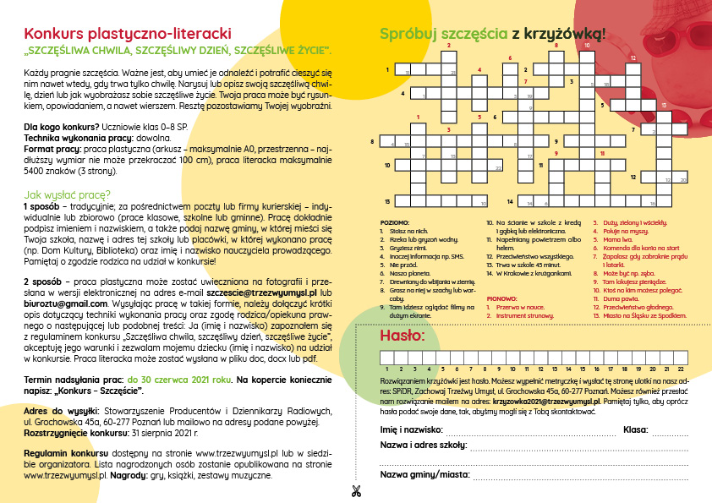
Na Twoją pracę czekamy aż do 30 czerwca 2021, także masz jeszcze sporo czasu. Wszystkie informacje na temat konkursów znajdziesz na naszej stronie internetowej www.trzezwyumysl.pl. Tam w zakładce KONKURSY ZTU znajdują się regulaminy oraz wszelakie niezbędne informacje. Z niecierpliwością czekam na Twoją pracę!
Regulamin konkursów
https://online.trzezwyumysl.pl/wp-content/uploads/2020/12/regulaminy2021.pdf
Zgoda rodzica-konkurs plastyczny lub literacki
http://online.trzezwyumysl.pl/wp-content/uploads/2020/12/zgody_01.pdf
Zgoda rodzica - konkurs krzyżówka
http://online.trzezwyumysl.pl/wp-content/uploads/2020/12/zgody_02.pdf

